**湖州南浔墨韵文化创意有限公司**

**公开招聘劳务派遣人员公告**

湖州南浔墨韵文化创意有限公司（以下简称公司）是一家国有控股有限公司，通过整合媒体资源，依法依规开展业务经营；数字文化创意内容应用服务；组织文化艺术交流活动；文艺创作；图文设计制作；广告设计；会议及展览服务等。现公司因业务发展需要，现面向社会公开招聘相关工作人员4名，具体方案如下：

**一、招聘计划**

本次拟选聘岗位3个，计划招聘人才4人。详见附件一《湖州南浔墨韵文化创意有限公司人才需求表》。

**二、招聘范围和资格条件**

  （一）拥护中国共产党的领导，热爱社会主义，热爱工作岗位，具有良好的职业道德。  
  （二）遵守宪法和法律，具有良好的品行，无违法犯罪记录。  
  （三）具有国家教育行政主管部门认可的学历和满足岗位需求的文化程度，具备相关职位所要求的工作能力。  
  （四）身体健康，无重大疾病史。  
  （五）具备职位要求的工作能力、专业知识、年龄、学历、任职年限和资历等。  
  （六）具有下列情形之一的，不得参加公开招聘：  
    1、曾因犯罪受过刑事处罚的；  
    2、曾被开除公职的；  
    3、有违法、违纪行为正在接受审查尚未作出结论的；  
    4、受处分期间或者未满影响期限的；  
    5、法律法规规定的其他情形。

**三、薪酬待遇** 用工形式为劳务派遣，薪酬面议。  
 **四、招聘程序**

招聘工作贯彻公开、平等、竞争、择优的原则，坚持德才兼备的用人标准。本次招聘按照发布公告、报名、资格审查、面谈（面试）、体检、考察、公示、办理聘用手续的程序进行。

（一）资格初审：对应聘人员资格条件进行审核初筛确定入围面谈人员。（涉及年龄计算的，以公告发布之日为计算标准）。

（二）面谈（面试）：采取百分制，面谈合格分数线为70分，低于70分者不能进入体检环节。根据面谈（面试）成绩由高分到低分按招聘需求1：1比例确定进入体检环节人员。

（三）确定体检和考察对象

1、体检工作由选聘单位组织实施，费用由考生自理。

2、经体检或考察不合格的，取消聘用资格。

3、在体检、考察、办理聘用阶段放弃或经体检、考察不合格，出现职位空缺的，可视情按选聘岗位总成绩从高分到低分依次递补。对体检、考察合格的拟聘用人员进行公示。公示结束后，与湖州南浔雷博人力资源服务有限公司签订合同。

****五、报名时间和方式****

（一）报名时间：2022年2月23日至2022年3月7日，截止时间为2022年3月7日24：00。

（二）报名方式

报考人员通过微信扫一扫识别下方“浔英招聘”二维码，在规定时间内进行网上报名，连同相关附件材料（身份证、学历学位证、专业资格证书、荣誉证书、学信网学历报告等）一同上传。报名者必须对填报内容的真实性负责。联系电话：0572-3010829（周女士）。

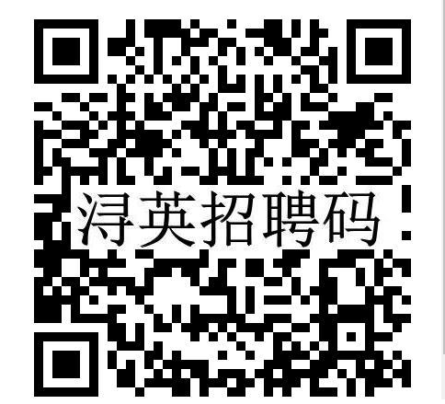

****六、其他****

（一）请应聘者保持通讯工具畅通，以便工作人员和您取得联系；

（二）考试当天，请应聘者务必带上相关证件及资料的原件，以便工作人员进行审查核实；

（三）应聘者需对个人信息的完整性和真实性负责，如提供虚假信息或有意隐瞒情况者，一经发现取消聘用资格。

（四）由于疫情防控形势复杂，可能根据疫情防控政策调整时间，请各位应聘者知悉。

湖州南浔墨韵文化创意有限公司

湖州南浔雷博人力资源服务有限公司

2021年02月23日